我是一个性格开朗，活泼的女孩子。我喜欢艺术也热爱生活。我具有强烈的团队精神，能吃苦，有牺牲精神。具有良好的沟通能力和协调能力。经过一段时间的在社会上的工作经历，我明白了一个人要对工作有责任感。所以我会更加努力，不断完善自我，充实自己，让自己更加强大

**自我评价**

**工作经验**

**教育背景**

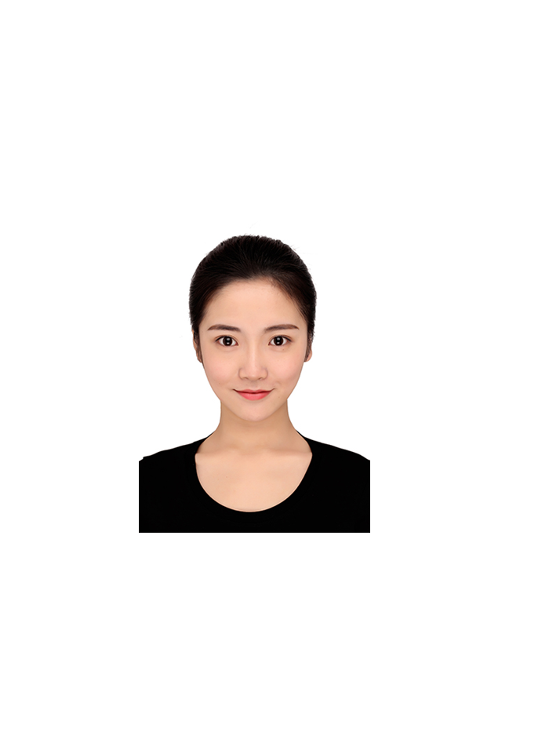

求职岗位：护士长

速写

**上海交通大学**

**2014.09 - 2018.06**

**护理学专业/本科**

**理学学士学位**

主修课程：人体解剖学、生理学、医学伦理学、药物治疗学、诊断学基础、护理学基础、急重症护理、内外科护理学、妇儿科护理学、精神护理学

**北京良世堂中医医院连锁有限公司**

**2018.05– 2019.05**

**护士长**

负责采血回输工作，完成患者咨询的前期的初级医疗引导、咨询工作；帮助经理严格执行服务程序、确保服务质量，配合做好VIP病人报告收集，整理，建档案工作；负责接待公司治疗的VIP患者；协助经理后期回访客户，信息记录，总结病案；协助完成病人的看诊，治疗，缴费，咨询，回访、转诊等相关事宜；负责病区护理质量管理，把好护理环节及终末质量关。主持护理小组会议每月一次，组织质控小组进行质量检查，每月对病区自查结果进行讲评、分析，促进护理工作持续改进；

身高：172cm

性别：女

生日：1996.06.09

电话：16666666666

邮箱：12345678@qq.com

现居：上海闵行区

2015.03-2016.10

**校园实践**

校区团委实践部

义工联宣传部

副部长

2016.10-2018.05

部长

**长沙宝和力医疗美容有限公司**

**2017.12 - 2018.05**

**实习护士**

负责客户的接待及健康咨询工作； 协助医生进行各种诊疗工作和健康管理工作。协助医生及时与客户随访和联络，解答客户的咨询； 负责患者的评估，健康教育和心理护理工作，完成病例书写;负责清点,补充护士站及检查室各种一次性物品，定期检查物品有效期。并完成物品清点本，紫外线消毒本，设备仪器保养本的登记;负责常用医疗仪器设备的清洁和保养工作，使之处于备用状态，发现异常及时通知维修部门;协助病人及前台完成付款及保险事宜。

**一、言简意赅**

* 许多应届毕业生想取得招聘官的青睐于是将自己的优势详细编辑在个人简历中，企图谋取一份好的职位，于是将个人简历编辑成一本手册。其实这样不仅不能得到招聘官的青睐还会让你的个人简历石沉大海。简历简历就要做到言简意赅。一份个人简历最好写在一张纸上，让招聘官一眼就能看出在这份求职简历中应聘者想表达的意思，突出的重点是什么。不要给招聘官带来拖泥带水的感觉。言简意洁，是个人简历中特别需要注意的事项。

**二、杜绝错误**

* 应聘在编辑好一份个人简历之后要注意检查个人简历中有没有错别字、语句不通、用词不当、标点符号使用不合理等问题。如果在一份个人简历中出现这种问题，招聘官会认为这个应聘者是个做事情不用心，而且没什么文化涵养的人。如果让这种低级的错误毁了应聘者的简历，就是毁了应聘者求职路上的光明。

**三、祝广大求职者工作顺利**

* 以上就是关于个人简历内容的注意事项，希望能够给广大求职者一些帮助，祝广大求职应聘者工作顺利。

简历要点

Main points

简历要点

